МДОУ №1

Группа №6

Консультация для родителей 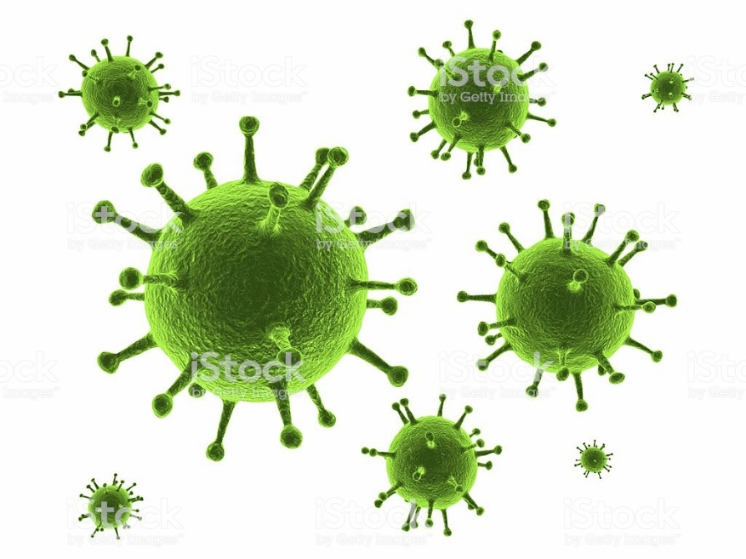

«Профилактика коронавируса»

Коронавирус – это целое семейство вирусов, которое включает более 30 видов. Виды объединены в 2 подсемейства. Они могут заражать не только человека, но и животных – кошек, собак, птиц, свиней и крупный рогатый скот. Новый вид вируса 2019-ncoV был зафиксирован в декабре прошлого года в Китае в городе Ухань и адаптировался для передачи между людьми. Коронавирус опасен тем, что вызывает быстрое развитие пневмонии.
Коронавирус и вирус гриппа могут иметь сходные симптомы, но генетически они абсолютно разные.
Проявления респираторного синдрома при заражении вируса 2019-ncoV коронавируса могут варьировать от полного отсутствия симптомов (бессимптомное течение) до тяжелой пневмонии с дыхательной недостаточностью, что может привести к смерти. Больного, как правило, беспокоят высокая температура, кашель, одышка. При этом пневмония может развиваться не всегда. В некоторых случаях могут иметь место симптомы со стороны желудочно-кишечного тракта, включая диарею. Тяжелые проявления заболевания могут заключаться в остановке дыхания, что потребует подключения больного к аппарату искусственного дыхания и оказания помощи в отделении реанимации. На фоне тяжелого течения заболевания возможно присоединение вторичной инфекции грибковой и бактериальной.
Вирус особенно опасен для людей с ослабленной иммунной системой и пожилых, а также больных с сопутствующими заболеваниями, например, сахарным диабетом, хроническими заболеваниями легких и др.
Дети и молодые люди менее восприимчивы к заболеванию. Известны лишь единичные случаи заражения. Заражение у детей сопровождается поражением верхних дыхательных путей (ринофарингит) и нижних дыхательных путей (бронхит, пневмония).
Для точного подтверждения заболевания необходим осмотр врача. При подозрении на коронавирус, доктор назначит лабораторные и другие необходимые исследования (рентген грудной клетки, КТ лёгких, ЭКГ).
Как передаётся коронавирус?
Человек, заболевший коронавирусом и люди, контактирующие с ним, являются источниками инфекции. Вирус передаётся:
• воздушно-капельным путём
• воздушно-пылевым путём
• контактным
• через фекалии
Как защитить себя от заражения коронавирусом?
Главное, что нужно сделать родителям – провести беседу с детьми на тему опасности заражения и важности профилактики коронавируса.
К другим мерам профилактики коронавирусау детей врачи относят:
- комплексное укрепление иммунитета ребенка – полноценное питание, прием витаминов, физическая активность, закаливание;
- ограничение контактов с больными людьми;
- отказ от посещения лечебных учреждений без необходимости;
- временное ограничение посещения мест массового скопления людей;
- нельзя касаться рта, носа или глаз немытыми руками;
- нельзя целоваться и здороваться за руку;
- нельзя дотрагиваться до предметов без необходимости: брать посуду, касаться дверных ручек;
- соблюдение гигиены рук;
- использование дезинфицирующих и моющих бытовых средств для обработки поверхностей, использование спиртсодержащих салфеток;
- использование медицинской маски в местах скопления народа, которая должна меняться каждые 2 -3 часа и других подручных средств защиты;
- использование персональных предметов личной гигиены членами семьи;
- проветривание и увлажнение помещения;
- тщательная обработка продуктов, особенно животного происхождения.
Необходимо помнить, что первые симптомы после заражения могут появиться не сразу, а после 10-30 дней. Все зависит от иммунитета зараженного человека.
Эпидемия коронавируса в мире все еще набирает обороты. К такому выводу можно прийти, учитывая данные о количестве зараженных людей.
Поэтому важно соблюдать профилактические меры каждому человеку, чтобы избежать заражения.
Коронавирус сейчас главная и серьезная проблема для человечества.
О новом коронавирусе (2019-nCoV) известно мало. По данным, иммунитет у переболевших коронавирусом не стойкий, что может вызвать повторное заражение.
При соблюдении правил профилактики коронавируса риск заражения существенно снижается. Полностью исключить вероятность развития заболевания позволит только вакцинация. Над созданием эффективной вакцины работают специалисты из разных стран мира.

